第八单元：平均数与条形统计图
教学内容：
1、平均数。
2、复式条形统计图。
教材分析：
教材把“平均数”编排在统计中进行教学，这对于四年级的学生来说，要从统计的角度去正确理解“平均数”的意义存在一定的困难。因为四年级学生的统计意识比较薄弱，他们的生活经验相对肤浅，而用统计的思想去理解“平均数”需要有一定的统计意识和一定的生活经验，而正是由于受到这两方面的不足，影响了学生对“平均数”意义的理解。
学生在第一阶段学习了较多的单式条形统计图和复式统计表，经历了把两个单式统计表合并成一个复式统计表的过程。因此复式条形统计图的学习应引导学生在已有的知识和经验的基础上，自主探索复式条形统计图的绘制方法，讨论和交流复式条形统计图与单式统计图的联系与区别，进而从更高的角度认识统计图和统计量，进一步发展统计观念。
教学目标：
1、体会平均数的作用，能计算平均数，能用自己的语言解释其实际意义。
2、认识复式条形统计图，了解复式条形统计图的特点，能根据收集的数据在提供的样图中完成相应的复式条形统计图。
3、会看复式条形统计图，能根据图中的信息提出简单的问题，进行一些分析和判断。
教学重难点：
重点：“平均数”的意义，会看复式条形统计图，能根据图中的信息提出简单的问题，会进行一些分析和判断。
难点：平均数的意义，纵、横向复式条形统计图的联系与区别。
课时安排：5课时
第1课时 平均数
教学内容 人教版数学四年级下册第90页《平均数的含义和求法》。
教学目标：
（一）知识与技能
理解平均数的意义，初步学会简单的求平均数的方法。
（二）过程与方法
学生经历用平均数知识解决简单生活问题的过程，积累分析和处理数据方法，发展统计观念。初步感知“移多补少”“对应”等数学思想。
（三）情感态度和价值观
感受平均数在生活中的应用价值，体验学习数学解决实际问题的乐趣。
教学重点 理解平均数的含义，掌握求平均数的方法。
教学难点 借助“移多补少”的方法理解平均数的意义。
教学过程
（一）创设情境
1、谈话引入。
以幻灯片形式出示教师家的书橱。
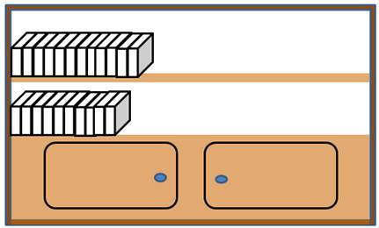
现在，我的书架上层有12本书，下层有10本书，我想请同学们帮忙，重新整理一下，使每层书架上的书一样多。
2、感知课题。
（1）学生思考，想象移动的过程。
（2）教师操作并提问：现在每层都有11本书了，这个11是它们的什么数？
（3）教师：像这样把几个不同的数，通过“移多补少”的方法，得到相同的数，就是这几个数的平均数。
今天，我们就来认识一下“平均数”这个新朋友，好吗？
（板书：平均数）
（二）探究新知
1、引发质疑，探索新知。
教师：看到这个课题，你想通过这节课学习到哪些知识？
预设：
（1）平均数是一个什么数？
（2）怎样计算平均数？
（3）平均数在生活中有什么用？
2、理解含义，探求方法。
出示例1，为了保护环境，学校四年级1班的一组同学利用业余时间收集矿泉水瓶，做环保小卫士。
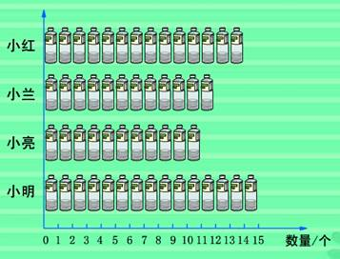
仔细观察统计图，从图中知道了什么？你能根据统计图提出什么问题？
预设：
（1）小红比小兰多收集多少个瓶子？
（2）小明再给小亮几瓶，他俩的瓶子就一样多？
（3）他们平均每人收集了多少个瓶子？
你怎样理解“平均每人收集了多少个瓶子？”你怎样才能让他们的瓶子数量一样多呢？
学生汇报交流。
小结1：求平均数实际就是把多的补给少的，在数学上叫做“移多补少”。
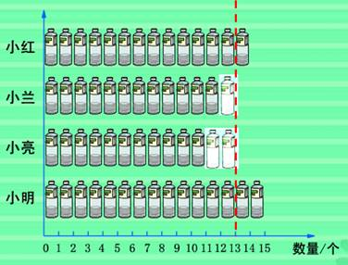
小结2：求平均数也可以采用计算的方法，用他们一共收集的矿泉水瓶个数总和除以人数，得到平均每人收集多少个。
（14＋12＋11＋15）÷4＝13（个）。
【设计意图】注重让学生自主探索、合作交流，通过解决平均每人收集多少个矿泉水瓶的问题，引导学生思考并理解求平均数的方法，掌握“移多补少”以及“先求和再平均分”的数学方法。
3、理解平均数的含义。
教师：刚才我们通过移多补少和计算，求出平均每人收集了13个矿泉水瓶，看这个平均数13，它是不是每个人真正收集的矿泉水瓶数量？
引导学生体会13不是每个人真正收集的矿泉水瓶数量，而是4个人的总体水平。
小结：平均收集13个矿泉水瓶，不是每个人真正收集的数量，是一个“虚拟”的数，反映了这组收集矿泉水瓶数的情况。
教师：生活中你还在哪些地方或什么事情中遇到或用到过平均数吗？举例说一说。
预设：
（1）本周平均最高气温6摄氏度。
（2）三年级学生的平均身高是140厘米。
（3）四年级2班五位同学平均每人捐10本图书。
（4）李莉同学平均每天上学路上花费15分钟。
【设计意图】初步理解平均数的意义，并在现实生活中寻找实例，感受数学源于生活。
（三）知识应用
1、判断。
（1）某小学全体同学向希望工程捐款，平均每人捐款3元。那么，全校每个同学一定都捐了3元。（ ）
（2）学校排球队队员的平均身高是160厘米，有的队员身高会超过160厘米，有的队员身高不到160厘米。（ ）
（3）小明所在的1班学生平均身高1.4米，小强所在的2班平均身高1.5米。小明一定比小强矮。（ ）
【设计意图】让学生结合具体情境，进一步理解平均数的含义，初步感受平均数的特点：一组数据的平均数比数据中最大数小，比最小数大。
2、选择。
小明家平均每月用水（ ）吨。
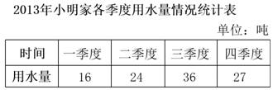
A．（16＋24＋36＋27）÷365
B．（16＋24＋36＋27）÷12
C．（16＋24＋36＋27）÷4
【设计意图】通过解决平均用水量的问题，巩固所学知识，根据所求问题找准与总数相对应的份数。
（四）全课小结
今天你有什么收获？
再看看开始想解决的问题：（1）平均数是一个什么数？（2）怎样计算平均数？（3）平均数在生活中有什么用？现在能解决了吗？
板书设计 平均数的含义和求法
总数÷总份数＝平均数
例1：先合后分
（14+12+11+15）÷4
＝52÷4
＝13

第2课时 平均数
教学内容 人教版数学四年级下册第91、92页《应用平均数解决问题》。
教学目标：
1、使学生进一步熟练掌握求平均数的方法。
2、使学生能根据平均数简单地分析问题，理解平均数能较好地反映一组数据的总体情况。
3、培养学生科学分析问题的能力以及与人合作的精神，感受数学与生活的密切联系。
教学重点 能根据平均数简单地分析问题。
教学难点 理解平均数能较好地反映一组数据的总体情况。
教学过程
（一）情境导入
师：同学们喜欢踢毽子吗？那么男生队和女生队比赛踢毽子，哪一队能赢呢？结果是否公平呢？
学生讨论。教师：今天，我们就来看看如何比较才公平。
板书课题：应用平均数解决问题。
（二）探究新知
教学例2。
1、出示例题，并读题，引导学生思考：是不是哪个队踢毽子的总个数多就成绩好？如果不是，原因是什么？
学生分组讨论。
教师指导：在人数相同的情况下，可以用总成绩来进行比较。
2、现在人数不同，又该如何比较？
组织学生讨论，汇报交流。
根据学生汇报结果板书：
男生队平均每人踢毽子个数：（19+15+16+20+15）÷5
=85÷5
=17
女生队平均每人踢毽子个数：（18+20+19+19）÷4
=76÷4
=19
因为17＜19，所以女生成绩好些。
（三）巩固练习
1、完成教材第92页的“做一做”。
2、完成练习二十二第3、4题。
（四）课后总结
通过这节课的学习，你有什么新的收获吗？
板书设计 应用平均数解决问题
男生队平均每人踢毽子个数：（19+15+16+20+15）÷5
=85÷5
=17
女生队平均每人踢毽子个数：（18+20+19+19）÷4
=76÷4
=19
因为17＜19，所以女生成绩好些。

第3课时 复式条形统计图
教学内容 人教版数学四年级下册第95、96页《复式条形统计图》。
教学目标：
1、认识复式条形统计图，了解复式条形统计图的特点，能根据收集的数据在提供的样图中完成相应的复式条形统计图。
2、会看复式条形统计图，能根据图中的信息提出简单的问题，进行一些分析和判断。
3、培养学生的数据分析观念、推理能力和应用意识。
教学重点 能根据提供的数据完成相应的复式条形统计图。
教学难点 能根据复式条形统计图所提供的信息提出并解决简单的实际问题。
教学过程
（一）情境导入
1、师：你们知道我们国家有多少人口吗？
出示例3复式统计表 ：这里有一张人口统计表，反映某地区1980-2000年城镇和乡村人口数量的复式统计表。
师：你能从这张统计表中知道哪些信息。
师：还可以用哪种形式来进行数据统计呢？
揭示课题，板书——条形统计图
2、师：以前我们学过将统计表绘制成条形统计图，那么今天我们能不能将这个统计表变成统计图呢？一起动手试一试。出示两张统计图。
师引导学生说出：标题；纵轴：代表人数，单位：万人，每一格表示10万人；横轴：表示年份，年份上的小格中对应该年人数的条形图和数据。
3、复习条形统计图的画法。师：你们会画吗？请大家把城镇人口的条形图补充完整再完成乡村人口的条形统计图。
（二）探究新知
1、师：现在我们完成了两个单式条形统计图，它们分别反映了城镇人口和乡村人口两种量。请你们观察比较后告诉我1980年城镇人口与乡村人口相差多少？
师：在比较过程中，你有什么感受？
师：为什么可以合二为一？
引导学生明白只有在相同项目内容下，才可以进行此操作。
2、师：我们刚才完成的城镇和乡村的人口统计图可以合二为一吗？怎么合呢？
小组讨论，动手操作绘制统计图，并展示作品学生互相评价。
师：老师这里也将他们合起来画了一张，你们看看感觉如何？
为了区分开乡村和城镇，应怎么办？
引导学生说出图例的作用，感受图例在复式条形统计图中的重要性。 板书：图例。
出示完成的复式条形统计图。
揭示课题，板书：复式条形统计图。
3、出示单式条形统计图与复式条形统计图 比较复式条形统计图与单式条形统计图有什么区别:
（1）单式条形统计图只能表达一个项目的情况，复式条形统计图可以表示两个或两个以上项目的情况。
（2）复式条形统计图不仅可以观察一个项目，还可以进行两个项目之间的比较。
（3）复式条形统计图有图例而单式条形统计图没有。
4、根据绘制好的条形统计图回答一下问题：
（1）哪年城镇人口数最多？哪年最少？
（2）哪年乡村人口数最多？哪年最少？
（3）哪年城乡人口总数最多？哪年最少？
（4）你还能得到哪些信息？
5、出示横向复式条形统计图：
（1）和上边的统计图有什么不同？
（2）说明：复式条形统计图还可以这样画，称作横向条形统计图。
（3）请你把它补充完整。
6、小结。
（三）巩固练习
教材第97页的“做一做”。
（四）课堂小结
谈谈你的学习收获？
板书设计 复式条形统计图
纵向复式条形统计图
横向复式条形统计图

第4课时 复式条形统计图
教学内容 人教版数学四年级下册第98-100页《练习二十三》。
教学目标：
1、认识复式条形统计图，了解复式条形统计图的特点，能根据收集的数据在提供的样图中完成相应的复式条形统计图。
2、会看复式条形统计图，能根据图中的信息提出简单的问题，进行一些分析和判断。
3、培养学生的数据分析观念、推理能力和应用意识。
教学重点 能根据提供的数据完成相应的复式条形统计图。
教学难点 能根据复式条形统计图所提供的信息提出并解决简单的实际问题。
教学过程
（一）基本练习，巩固新知
完成课本自主练习第4题。
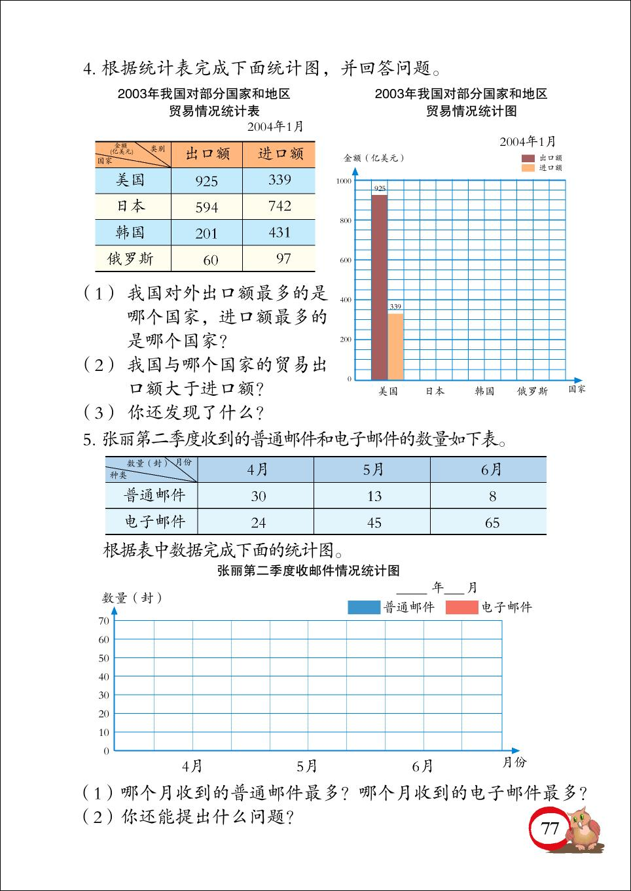
①指导学生根据图例，结合统计表中的数据将统计图补充完整。
②班内交流并展示统计图的画法。（订正时，要特别注意学生绘制的彩条高度是否准确。）
③观察统计图，回答问题。
我国对外出口额最多的是哪个国家，进口额最多的是哪个国家？
我国与哪个国家的贸易出口额大于进口额？
你还有什么发现？
（二）综合练习，应用新知
1.完成自主练习第5题。
谈话：同学们，你们是通过什么形式和你的异地朋友保持联系的？生说。张丽是通过邮件的形式，（出示统计表）这是张丽第二季度收到的普通邮件和电子邮件的数量统计表，请同学们根据表中的数据完成下面的统计图。
（1）学生独立自主完成复式条形统计图。
（2）班内交流：哪个月收到的普通邮件最多?哪个月的电子邮件最多?
（3）你还能提出什么问题?学生提出问题，指名学生回答问题。
（4）思考一下，为什么她收到的电子邮件越来越多？你作何分析？
2. 完成自主练习第6题。
教师：随着生活水平的不断提高，路上的车辆也变得越来越多了。这是关于银座超市A、B两个停车场停放车辆的情况统计，你能根据统计表完成下面的统计图吗？
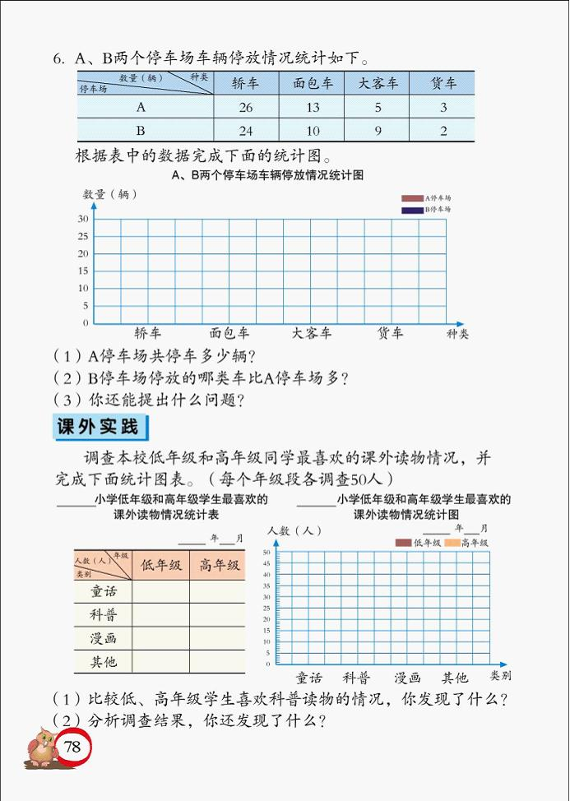
（1）学生独立完成复式条形统计图 。
（2）集体交流：A停车场共停车多少辆？（让学生明白在统计图中也能用计算解决实际问题，以便让学生提出更多的数学问题。）
（3）谈话：你还能提出什么问题？（引导学生既可提出根据统计图直接回答的问题，也可提出用计算方法来解决的实际问题，与前面学过的知识联系起来，对学生提出的有价值的数学问题逐一解决。）
（三）拓展练习，发展新知
1.在苏果超市也有两个地下停车场，它的停车情况如何，让我们一起去看看吧！
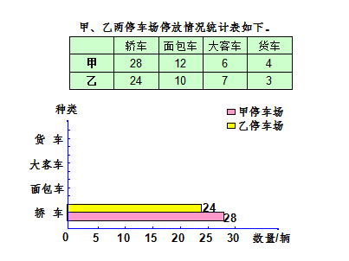
复式条形统计图还可以这样画，你能把它补充完整吗？
学生试着完成后，集体交流。此题的目的是发展学生的认知，了解复式条形统计图不仅有纵向的，还有横向的。
2. 完成自主练习中的课外实践题。
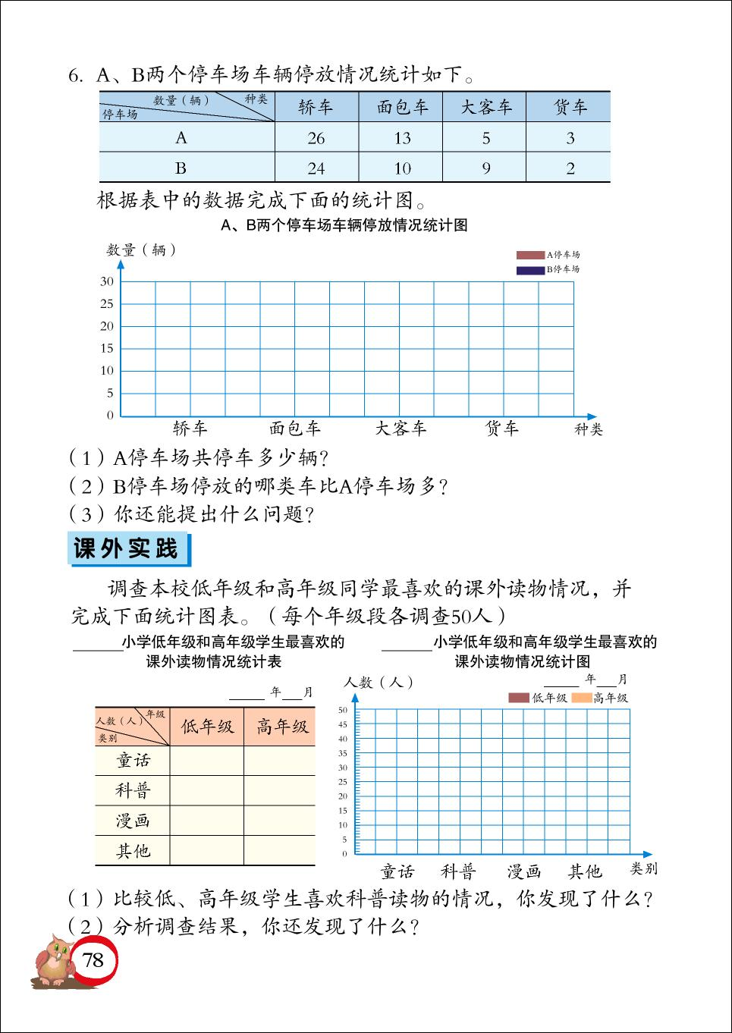
（1）谈话：课前老师让同学们调查本校低年级和高年级同学最喜欢的课外读物情况，为了便于比较分析低、高年级学生喜欢科普读物的情况，我们最好把它制作成复式条形统计图，而要制作成统计图，我看有些同学收集的数据杂乱，应该首先整理成统计表,注意作好数据的整理核对。
（2）学生整理数据制成统计表，并根据统计表制作成统计图。
（3）交流展示制作的统计表和统计图。
（4）小组讨论交流低、高年级学生喜欢科普读物的情况，你发现了什么？
（5）班内集体交流：分析调查结果，你还发现了什么？ （实践练习目的是让学生再次经历数据的收集、整理、表达、描述和分析的全过程，培养运用统计手段解决问题的能力，逐渐形成统计观念。）
（6）谈话:把调查结果与自己的读书情况进行对比,调整不合理的读书倾向.
【设计意图】：练习的设计由浅入深，由易到难，既兼顾了习题的针对性、层次性、灵活性，又发展了学生的思维，使不同水平的学生都有所提高，并注重培养学生利用所学知识来解决实际生活中的问题，提高了学生解决实际问题的能力。
3.课下调查：我们班同学最喜欢的电视节目，完成统计表和统计图。（新课堂73页智慧园地第3题）

实践活动：营养午餐
教学内容 人教版数学四年级下册第101-102页《营养午餐》。
教学目标：
1、了解健康常识，知道吃好午餐的重要性。
2、会用专家的建议正确地分析午餐菜肴中营养成分，能设计调配科学、合理午餐食谱。
3、培养学生从繁杂的数据中，获取所需信息的能力。
4、懂得科学、合理营养饮食的重要性，养成良好的饮食习惯。
5、学以致用，学会健康生活。
教学重点 能合理地调配午餐食谱，对学生平时不正确的饮食习惯有所改变。
教学难点 理解“不低于、不超过”的含义。
教学过程
（一）设情境，轻松导入
师：1、民以食为天，每个人都离不开吃。今天，老师准备了很多精美的菜肴图片想和大家一起来欣赏。
2、这些菜中你都喜欢吃些什么？
3、你平时都喜欢吃些什么菜?
4、你今天中午吃了什么？你认为自己吃得科学、合理吗?
今天我们就来做一回小小营养师。
（二）探究新知
1、分析菜谱
（1）到模拟的叮叮餐厅里看看新推出的菜谱，教师介绍热量、脂肪、蛋白质的作用。
（2）让学生说说这些菜中，都喜欢吃些什么菜？
（3）这些菜都可以进行如何分类？（肉类和青菜类）
2、初次点菜
（1）让学生按照个人喜好，任点三个菜，特别强调：想吃什么就尽情点什么。
（2）点完三种菜后，让学生汇报所选菜式及相关的数据。比一比谁的菜式热量总和最低、谁的脂肪总和最高。（学生汇报、教师板书）
①学生学习的热情十分高涨，每个学生根据自己的喜好，纷纷点出自己所喜欢的。
②通过热烈的汇报，菜式热量的总和一个比一个低，脂肪总和一个却比一个高。
3、对比专家建议
（1）出示专家建议。让学生阅读饮食与健康（专家建议）。
（2）让学生结合实际说说“不低于”和“不超过”的具体含义。
（3）让学生观看长期热量不足和脂肪过多而导致的图片。
（4）让学生用专家的建议对比自己的菜式，谈谈自己的菜式是否科学、合理。并找出不合理的理由。
①学生阅读并汇报：10岁左右的儿童从每餐午餐获取的热量应不低于2926千焦，脂肪不超过50克。（板书）
②学生结合实际，发表自己对“不低于”和“不超过”理解。
③学生惊讶地发现纯粹根据自己的喜好所点的菜，与饮食专家的建议有冲突。
④通过学习专家的建议，了解热量和脂肪的重要性，同时也明白人体对热量和脂肪的需求并不是越多越好。
⑤理解“不低于”和“不超过”是本节课的难点，让学生充分表述和理解，为后面的活动打下基础。
⑥让学生明白到个人的喜好与科学、合理的饮食发生了冲突，从而让学生重新审视自己的点菜方式。为接下来的合理调配做铺垫。
4、合理调配
（1）结合专家建议，4人小组之间说说点菜时应该注意什么，怎样才能做到科学、合理？（荤素结合）
具体操作要求:
①先估算一下，哪些菜搭配在一起比较符合营养标准。
②说说搭配的理由，并由一名代表上到讲台推荐给大家。
（2）在明白了点菜要注意荤素结合的基础上，让学生进行再次点菜。（本次点菜可以在原有的基础上对个别菜进行适当调配，也可以重新点一个菜式。）
5、制作条形统计图
（1）反馈学生的投票结果
（2）能一眼看出投票结果吗？有没有更直观的表示方法？（引入复式条形统计图）
（3）绘制条形统计图。
（4）对优秀的搭配菜式进行交流、分析，指出优点或不足。
（三）总结作业
1、根据学习常见的事物热量表，小组合作设计一份比较合理晚餐食谱。
2、结合本节课的10种菜，小组合作，把所有符合专家标准的菜式列出来。
板书设计 营养午餐
10岁左右的儿童从每餐午餐获取的热量应不低于2926千焦，脂肪不超过50克。

未定位批注汇总
以下 4 条批注的原文引用未能在教案中找到对应文字，故汇总于此（内容完整保留）：
◆ [学情分析 · 未达标] 位置：学情分析缺失
原文引用：（全文无独立学情分析章节,仅在教材分析中夹带一句）
◆ [教学资源 · 部分达标] 位置：全单元
原文引用：（全教案未出现任何数据平台、统计软件或动态演示工具）
◆ [版式观感 · 基本达标] 位置：全文档排版
原文引用：（整份教案以表格和连续文本为主,未出现统计图、流程图等图示）
◆ [文档规范 · 基本达标] 位置：整体结构
原文引用：教学内容／教材分析／教学目标／教学重难点／课时安排／各课时教学过程／板书设计

